**Universidad de Guayaquil  
Facultad de Ciencias Matemáticas y Físicas Carrera de Software Ciclo I (Online)**

**Asignatura:** Construcción de Software.

**Paralelo:** SOF-S-MA-6-1.

**Fecha:** 31 de Agosto del 2021.

**Grupo:** B.

# Instrucciones detalladas sobre como abrir el proyecto (Sistema Gestoría de la federación de fútbol ecuatoriano)

**Enlace del Repositorio en GitHub:**

[**https://github.com/El-Buen-Alex/GestionDeColegiados.git**](https://github.com/El-Buen-Alex/GestionDeColegiados.git)

(En este enlace se encuentra la carpeta llamada Tarea 15 Semana 10-GrupoB, donde están los demás documentos como Manual de usuario, Plan de mantenimiento y Bitácora de actividades del grupo)

## pasos para la creación de la base de datos

### Sistema de gestión de bases de datos: MYSQL WORKBENCH

1. Una vez clonado el repositorio, dirigirse a la carpeta ***scriptsMySql*** donde se encontrarán los scripts a ejecutar en MySql Workench.

2. Una vez que nos encontremos dentro de MySql Workench, abrimos una conexión con nuestro usuario root.

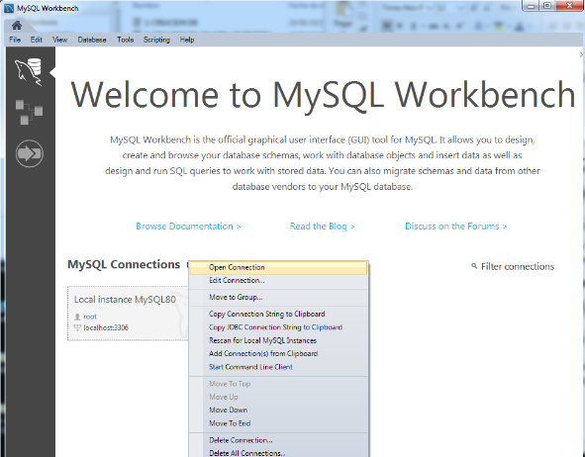

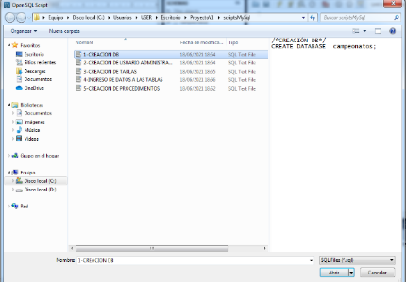3. Nos ubicamos en la parte superior izquierda sobre el icono de abrir un documento script SQL(1). Luego abrimos la carpeta ***scriptsMySql***, seccionamos el script ***1-CREACION DB***(2)y lo ejecutamos(3)***.***

**2**

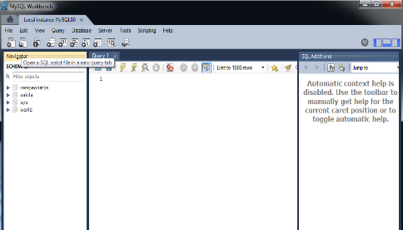

**1**

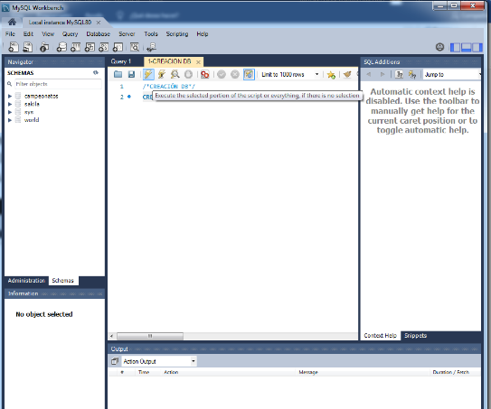

**3**

4. Repetimos el paso 3 pero ahora abrimos y ejecutamos el script ***2-CREACION DE USUARIO ADMINISTRADOR DE LA BD.***

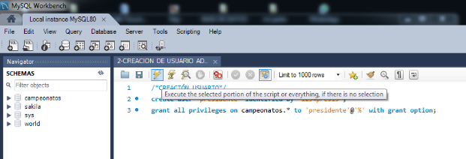

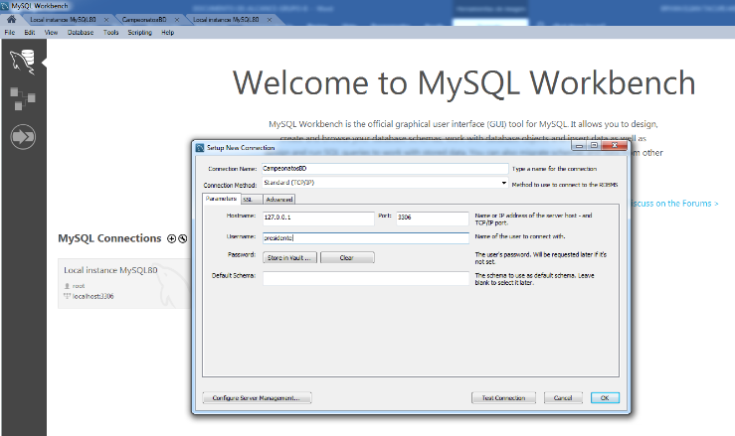5. Creamos una nueva conexión para el proyecto como tal e iniciamos sesión con el usuario que creamos anteriormente.

6. Repetimos el paso 3 pero ahora abrimos y ejecutamos el script ***3-CREACION DE TABLAS.***

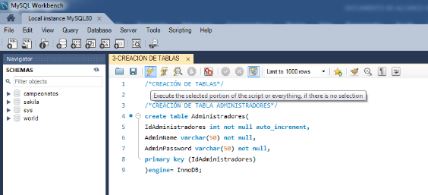

7. Repetimos el paso 3 pero ahora abrimos y ejecutamos el script ***4-INGRESO DE DATOS A LAS TABLAS.***

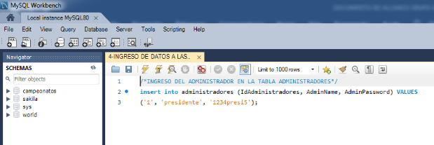

8. Repetimos el paso 3 pero ahora abrimos y ejecutamos el script ***5-CREACION DE PROCEDIMIENTOS.***

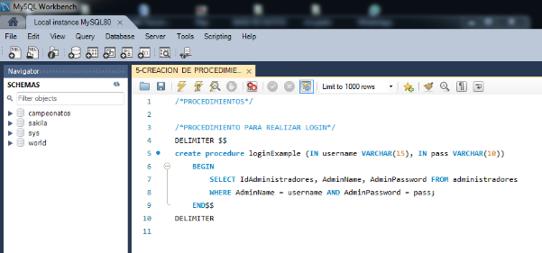

## PASOS PARA EJECUTAR EL PROYECTO EN LA IDE

### IDE: Visual Studio 2017 O 2019.

### Lenguaje de programación: C# (Aplicación de Windows Forms (.NET Framework)).

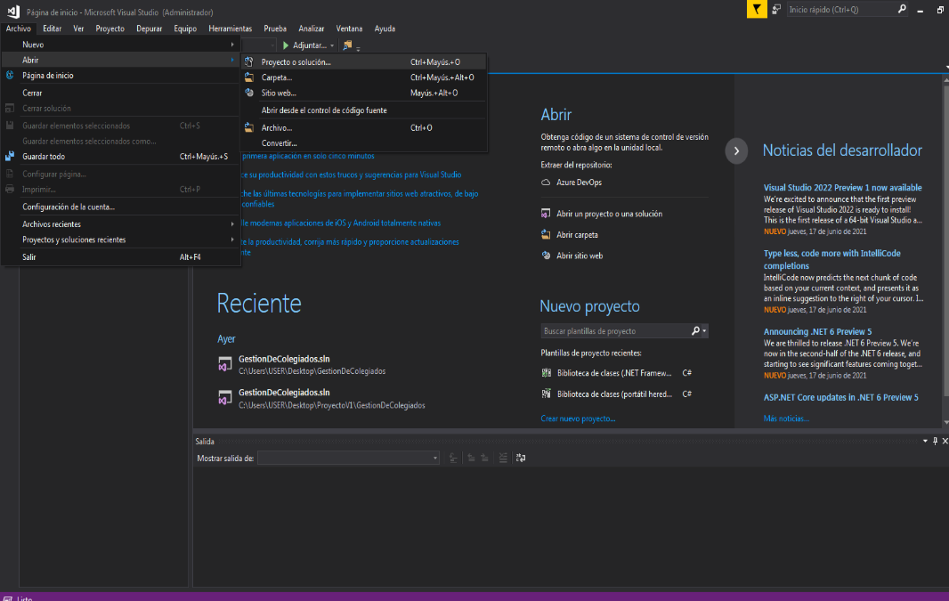1. Una vez clonado el repositorio, dirigirse a la carpeta GestionDeColegiados, entramos a Visual Studio, nos dirigimos a la parte superior izquierda, damos clic sobre las opciones Archivo-Abrir-Proyecto o solución.

2. Luego nos dirigimos a la ruta donde se encuentra nuestro archivo descomprimido ***Tarea5-AvanceProyecto-GrupoB***, la abrimos y nos encontraremos la carpeta ***GestionDeColegiados***, dentro de ella estará el proyecto con nombre ***GestionDeColegiados***, lo seleccionamos y damos clic sobre abrir.

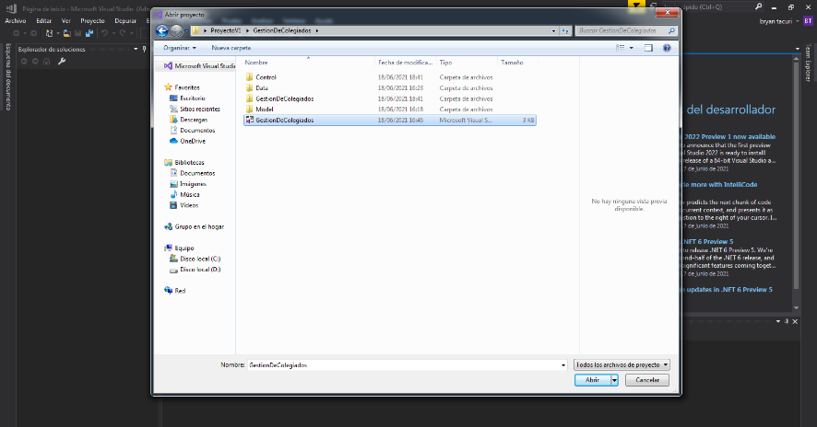

3. Listo, ya podemos visualizar el proyecto.

